Безопасное проведение земляных работ в охранной зоне газопровода

РУП «Могилевоблгаз» филиал Горецкое производственное управление Мстиславский РГС предупреждает, что на территории района расположены газопроводы различных давлений и сетевые устройства. Их повреждение создает непосредственную угрозу жизни и здоровью граждан, причинения вреда имуществу и окружающей среде.
Обязанности для юридических и физических лиц, осуществляющих деятельность в охранной зоне объектов газораспределительной системы, устанавливаются «Положением о порядке установления охранных зон объектов газораспределительной системы, размерах и режиме их использования» (далее – Положение), утвержденным постановлением Совета Министров Республики Беларусь 06.11.2007 № 1474.



Производство ремонтных, строительных и земляных работ без ордера на раскопки, выдаваемого местными исполнительными и распорядительными органами, а также разрешения газоснабжающей организации на производство данных работ не допускается.

В целях обеспечения сохранности объектов газораспределительной системы и во избежание инцидентов, способных создать аварийную ситуацию, РУП «Могилевоблгаз» напоминает последовательность действий перед началом выполнения ремонтных, строительных и земляных работ:
1. необходимо обратиться в газоснабжающую организацию для получения сведений о местонахождении газопровода;
2. получить письменное разрешение на право производства земляных работ в охранной зоне газопроводов: заинтересованное юридическое лицо или индивидуальный предприниматель для получения разрешения, на основании подпункта 3.15.1 пункта 3.15 единого перечня административных процедур, представляет в газоснабжающую организацию или ее структурное подразделение в письменной или электронной форме через единый портал электронных услуг:
- заявление о получении разрешения на право производства ремонтных, строительных и земляных работ в охранной зоне объекта газораспределительной системы;
- проект производства работ, соответствующий требованиям законодательства об архитектурной, градостроительной и строительной деятельности;
3. газоснабжающая организация (ее структурное подразделение) рассматривает заявление о производстве работ, проект производства работ и принимает решение о выдаче юридическому лицу или индивидуальному предпринимателю разрешения в течении - 5 рабочих дней, а в случае направления запроса в другие государственные органы, иные организации - 15 рабочих дней.
Разрешение выдается бесплатно.
3. на основании выданного разрешения, получить ордер на раскопки в местных исполнительных и распорядительных органах;
4. вызвать представителя газоснабжающей организации на место проведения работ, для уточнения места расположения газопровода и принятия необходимых мер, обеспечивающих их сохранность.


ОБРАЩАЕМ ВНИМАНИЕ! В соответствии со статьей 21.3. Кодекса Республики Беларусь об административных правонарушениях за повреждение газопроводов (кроме магистральных) или их оборудования при производстве работ предусмотрена административная ответственность в виде штрафа в размере от 10 до 30 базовых величин а также возмещение затрат, связанных с восстановлением повреждения, за несанкционированные работы в охранной зоне подземных газопроводов.
В соответствии со статьей 22.11. Кодекса Республики Беларусь об административных правонарушениях за нарушение порядка проведения раскопок - проведение без соответствующего разрешения раскопок улиц, площадей, дворов, других земель общего пользования, отсутствие ограждений в местах проведения раскопок или ненадлежащее их содержание, а равно непринятие мер по приведению мест раскопок в порядок в установленные сроки предусмотрена административная ответственность в виде штрафа в размере от 5 до 10 базовых величин, на индивидуального предпринимателя – от 10 до 20 пяти базовых величин, а на юридическое лицо – от 20 до 50 базовых величин.
По всем вопросам, касающимся производства работ в охранной зоне систем газоснабжения, следует обращаться в ПУ «Горкигаз» Мстиславский РГС по адресу: г. Мстиславль, ул. Светлая, 37.
Контактные телефоны:
– служба эксплуатации подземных газопроводов и сооружений на них 5-77-31;
E-mail: mstislavl@gas.mogilev.by

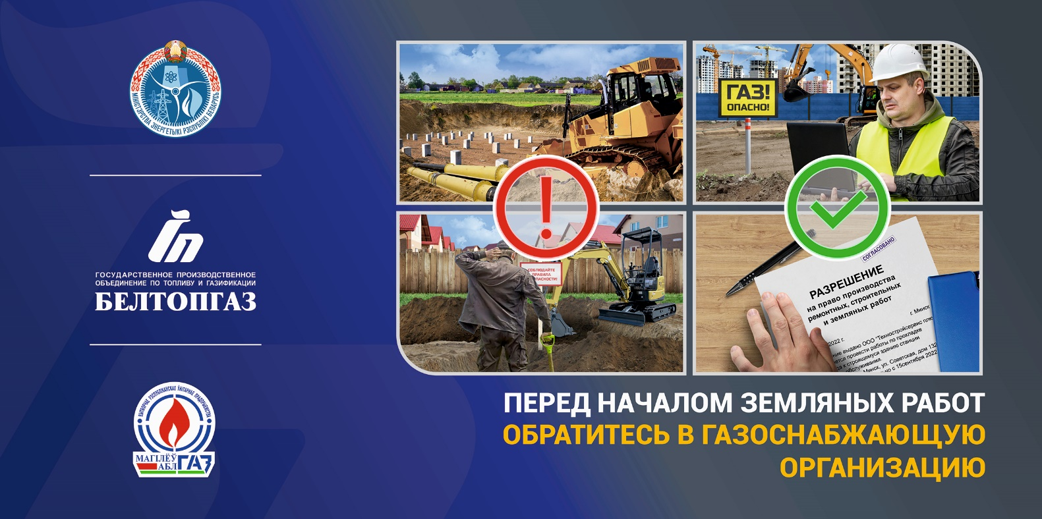
ПРИ ПОВРЕЖДЕНИИ ГАЗОПРОВОДА ИЛИ ЗАПАХЕ ГАЗА
ЗВОНИТЬ 104

https://www.youtube.com/watch?v=cac7ZGO7dIc&list=PLdBV-0ibaMBssm2LoqN41NEE7Cnx0JKDT&index=5

Дополнительную информацию можно получить пройдя по ссылке:
а также посетив раздел «Пресс-центр» на сайте РУП «Могилевоблгаз»: https://www.mogilev.gas.by

